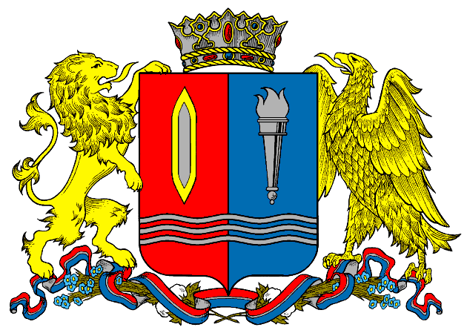
ДЕПАРТАМЕНТ ПРИРОДНЫХ РЕСУРСОВ И ЭКОЛОГИИ
ИВАНОВСКОЙ ОБЛАСТИ
__________________________________________________________________________________________
Адрес: 153003, г. Иваново, ул. Строительная, д. 5

ПРИКАЗ

______________ № _______ - НПА
г. Иваново

О внесении изменений в некоторые приказы
Департамента природных ресурсов и экологии Ивановской области

В связи с кадровыми изменениями произошедшими в Департаменте природных ресурсов и экологии Ивановской области п р и к а з ы в а ю:

1. Внести в приказ Департамента природных ресурсов и экологии Ивановской области от 07.04.2015 № 8-НПА «О Комиссии по соблюдению требований к служебному поведению государственных служащих Ивановской области, замещающих должности государственной гражданской службы Ивановской области в Департаменте природных ресурсов и экологии Ивановской области, и урегулированию конфликта интересов» (далее - приказ) следующие изменения:
в приложении к приказу:
слова «заместитель начальника управления» заменить словами «первый заместитель начальника Департамента природных ресурсов и экологии Ивановской области, начальник управления».
2. Внести в приказ Департамента природных ресурсов и экологии Ивановской области от 09.04.2015 № 10-НПА «О комиссии по рассмотрению вопросов, связанных с установлением стажа государственной гражданской службы Российской Федерации государственным гражданским служащим Ивановской области, замещающим должности государственной гражданской службы Ивановской области в Департаменте природных ресурсов и экологии Ивановской области» (далее - приказ) следующие изменения:
в приложении 1 к приказу:
слова «заместитель начальника управления» заменить словами «первый заместитель начальника Департамента природных ресурсов и экологии Ивановской области, начальник управления».
3. Внести в приказ Департамента природных ресурсов и экологии Ивановской обл. от 10.06.2021 № 7-НПА «О Комиссии по определению границ рыболовных участков на территории Ивановской области» (далее - приказ) следующие изменения:
в приложении 1 к приказу:
слова «заместитель начальника управления» заменить словами «первый заместитель начальника Департамента природных ресурсов и экологии Ивановской области, начальник управления».

Начальник Департамента
природных ресурсов и экологии
Ивановской области О.И. Кравченко

03 марта 2023 года | Первому заместителю начальника Департамента природных ресурсов  и экологии Ивановской  области – статс-секретарю  О.И. Меинову

Служебная записка

Уважаемый Олег Иззетович!

В связи с кадровыми изменениями, произошедшими в Департаменте природных ресурсов и экологии Ивановской области, а именно назначением 01 марта 2023 г. на должность первого заместителя начальника Департамента природных ресурсов и экологии Ивановской области, начальника управления по охране объектов животного мира Департамента природных ресурсов и экологии Ивановской области Быкадорову Ольгу Владимировну, которая входит в составы Комиссий Департамента:
- Комиссия по соблюдению требований к служебному поведению государственных гражданских служащих и урегулированию конфликта интересов Департамента природных ресурсов и экологии Ивановской области, утвержденного приказом от 07.04.2015 № 8-НПА (ред. от 28.09.2022);
- Комиссия по рассмотрению вопросов, связанных с установлением стажа государственной гражданской службы Российской Федерации государственным гражданским служащим Ивановской области, замещающим должности государственной гражданской службы Ивановской области в Департаменте природных ресурсов и экологии Ивановской области, утвержденного приказом от 09.04.2015 № 10-НПА (ред. от 11.03.2022);
от 10.06.2021 № 7-НПА «О Комиссии по определению границ рыболовных участков на территории Ивановской области», утвержденного приказом от 10.06.2021 № 7-НПА (ред. от 03.02.2022), и требуют корректировки путем внесения необходимых в них изменений.
Подготовлен проект приказа «О внесении изменений в некоторые приказы
Департамента природных ресурсов и экологии Ивановской области» для размещения на официальном сайте Департамента в сети «Интернет» для проведения независимой антикоррупционной экспертизы.
Текст для размещения прилагается:
«03.03.2023 Проект приказа Департамента природных ресурсов и экологии Ивановской области
О внесении изменений в некоторые приказы Департамента природных ресурсов и экологии Ивановской области (скачать).
Срок проведения независимой антикоррупционной экспертизы указанного проекта нормативного правового акта составляет 7 календарных дней.
Контактное лицо: консультант-юрист административно-финансового отдела Департамента природных ресурсов и экологии Ивановской области Кузнецова Татьяна Алексеевна, тел. (4932) 93-81-76.».

Приложение: проект приказа «О внесении изменений в некоторые приказы Департамента природных ресурсов и экологии Ивановской области» на 2 л. в 1 экз.

Ведущий специалист 3 разряда
административно-финансового отдела Ю.А. Шишов

